**TRƯỜNG ĐẠI HỌC ĐÀ LẠT** **ĐỀ KIỂM TRA THỬ**

**KHOA CÔNG NGHỆ THÔNG TIN** **Môn: Quản Trị Mạng**

**Học kỳ I – Năm học : 2022 - 2023**

**Thời gian: 120 phút**

***Sinh viên không được sử dụng tài liệu***

**Thực hiện các yêu cầu sau:**

1. Tạo domain cho server với tên hoten.com (ví dụ tên là Nguyễn Văn Nam thì domain sẽ là nguyennam.com) bằng dòng lệnh PowerShell. (chụp hình các bước thực hiện)

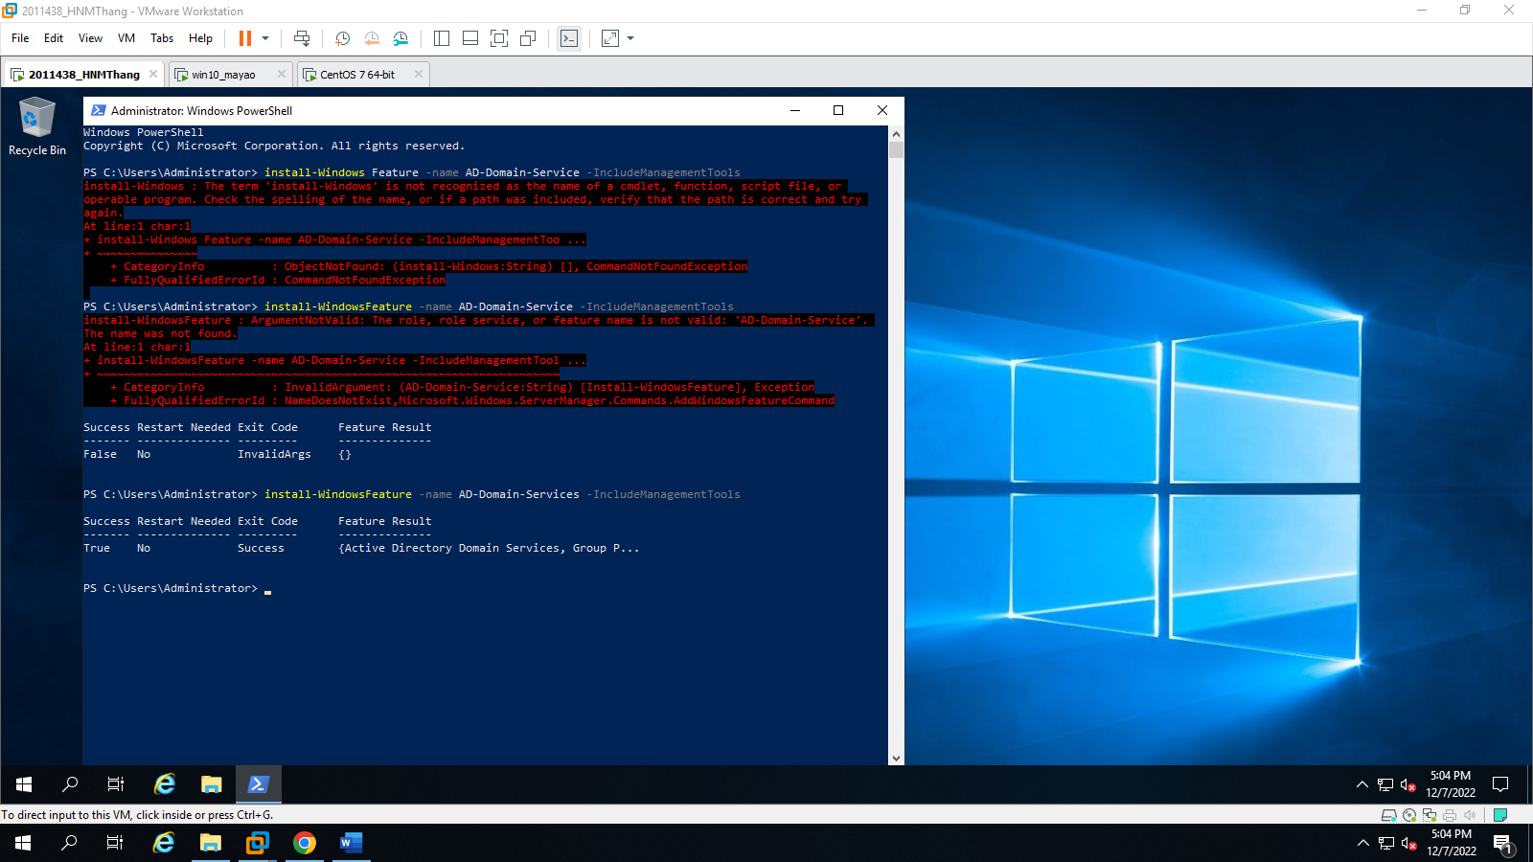

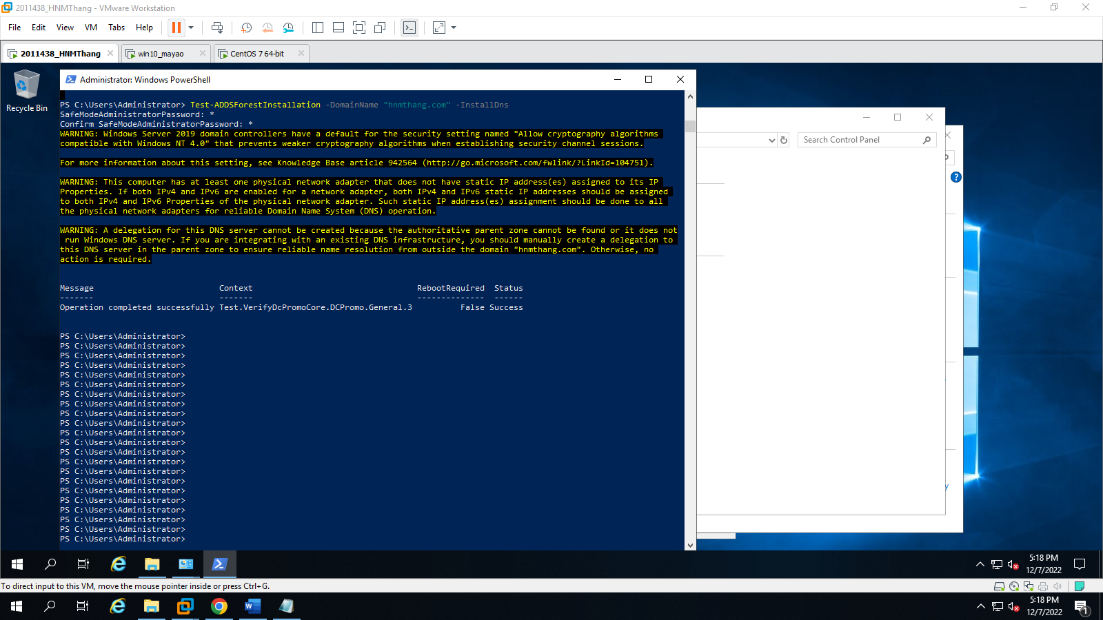

1. Join domain cho máy Windows 10 vào domain hoten.com

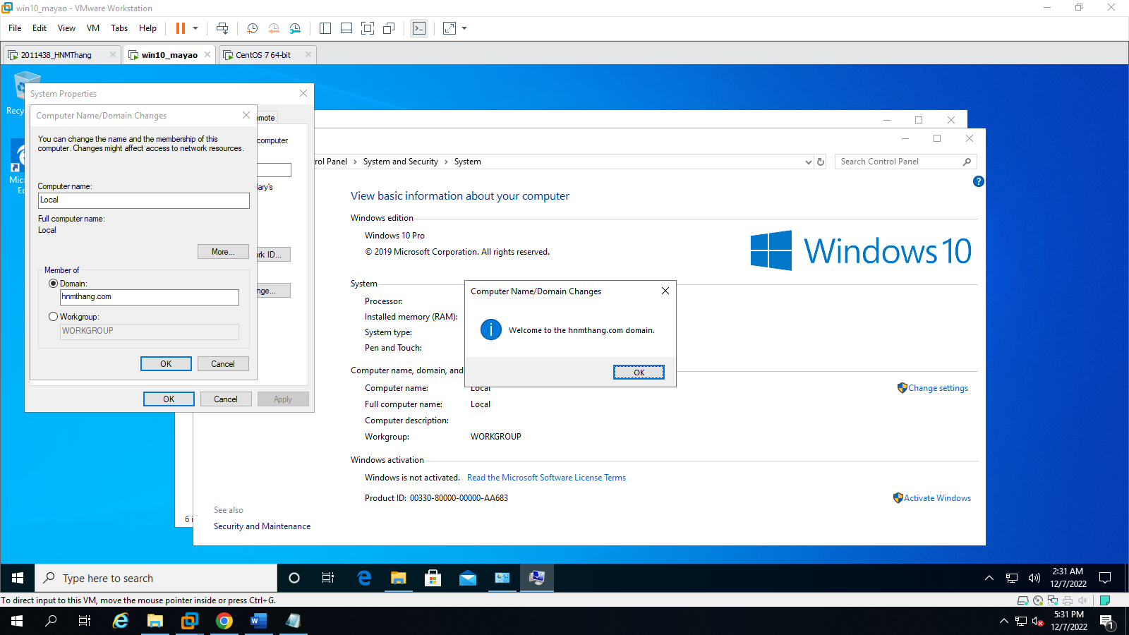

1. Thực hiện các yêu cầu sau
   1. Tạo các user theo danh sách sau bằng Python (copy code vào Word để nộp bài)

|  |  |  |
| --- | --- | --- |
| Fullname | Username | Password |
| Nguyen Van Nam | NamNV | P@55w0rdNam |
| Dang Thai Than | ThanDT | P@55w0rdThan |
| Le Van Hung | HungLV | P@55w0rdHung |
| Cao Dinh Long | LongCD | P@55w0rdLong |
| Hoang Vu Huy | HuyHV | P@55w0rdHuy |

|  |
| --- |
| import os  import csv  csvfile = open("thithu.csv","r")  doc = csv.reader(csvfile)  domain="dc=hnmthang,dc=com"  # Tach ten  def TachTen(ten):  a = ten.split(" ")  t=a[-1]  for i in range(len(a)-1):  t=t+a[i][0]  return t  #tao user  def tao1user(username,ou,domain, password):  com="dsadd user "+ chr(34)+"cn="+username+",ou="+ou+","+domain+chr(34)+" -pwd"+" " +password  os.system(com)  print(com)  for txt in doc:  tao1user(TachTen(txt[0]),txt[2],domain,txt[1]) |

* 1. Với mỗi User đã tạo ở trên (lưu ý nhớ chụp hình từng câu làm vào Word):
     + Tạo Profile cho từng User

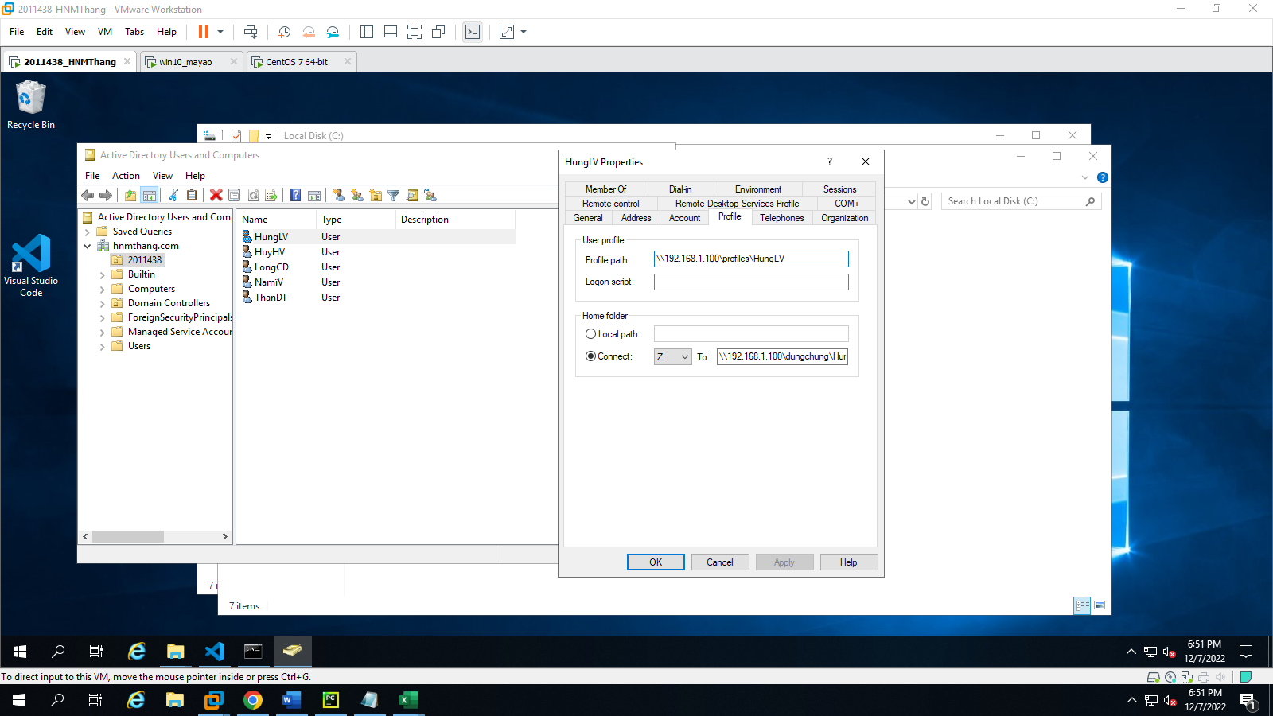

* + - Tất cả các User đều có quyền Remote Desktop
    - Đổi mật khẩu các user thành ký tự @

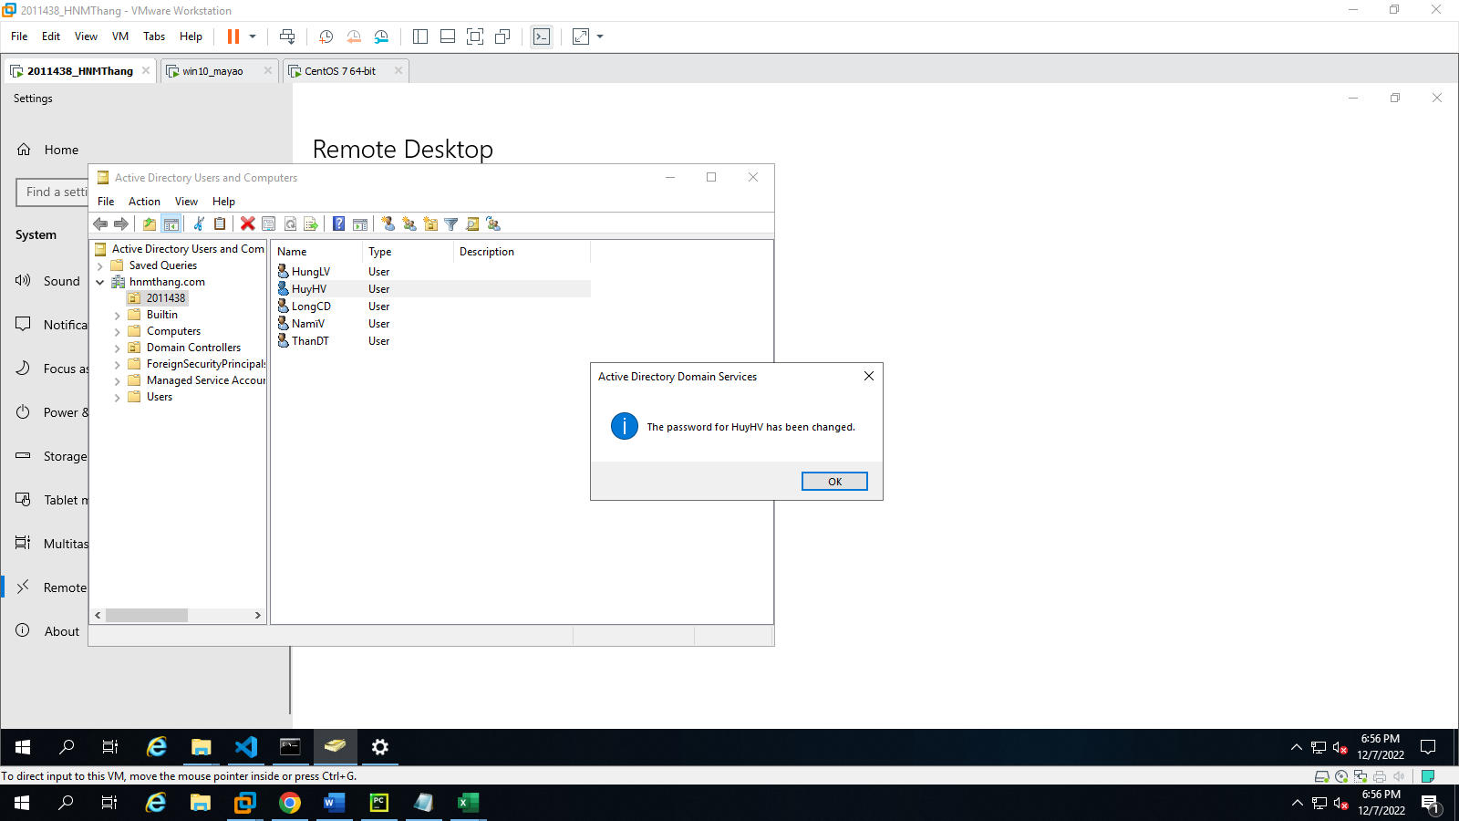

* + - Tạo ổ đĩa Z: cho mỗi User.



* + - Cấm User Hùng truy cập Task Manager, Registry

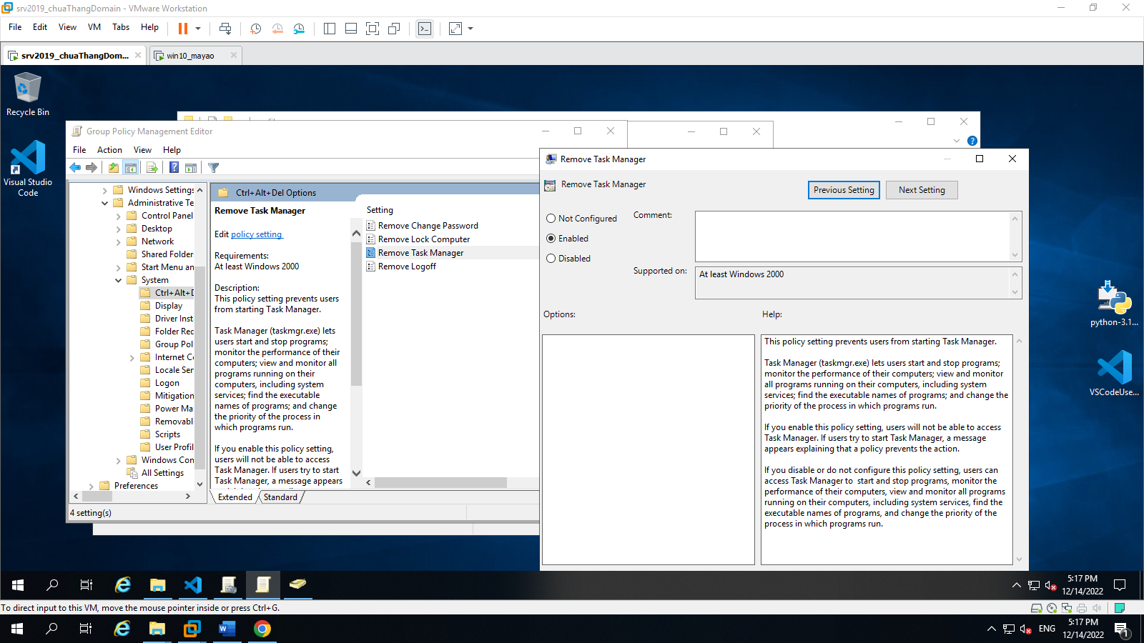

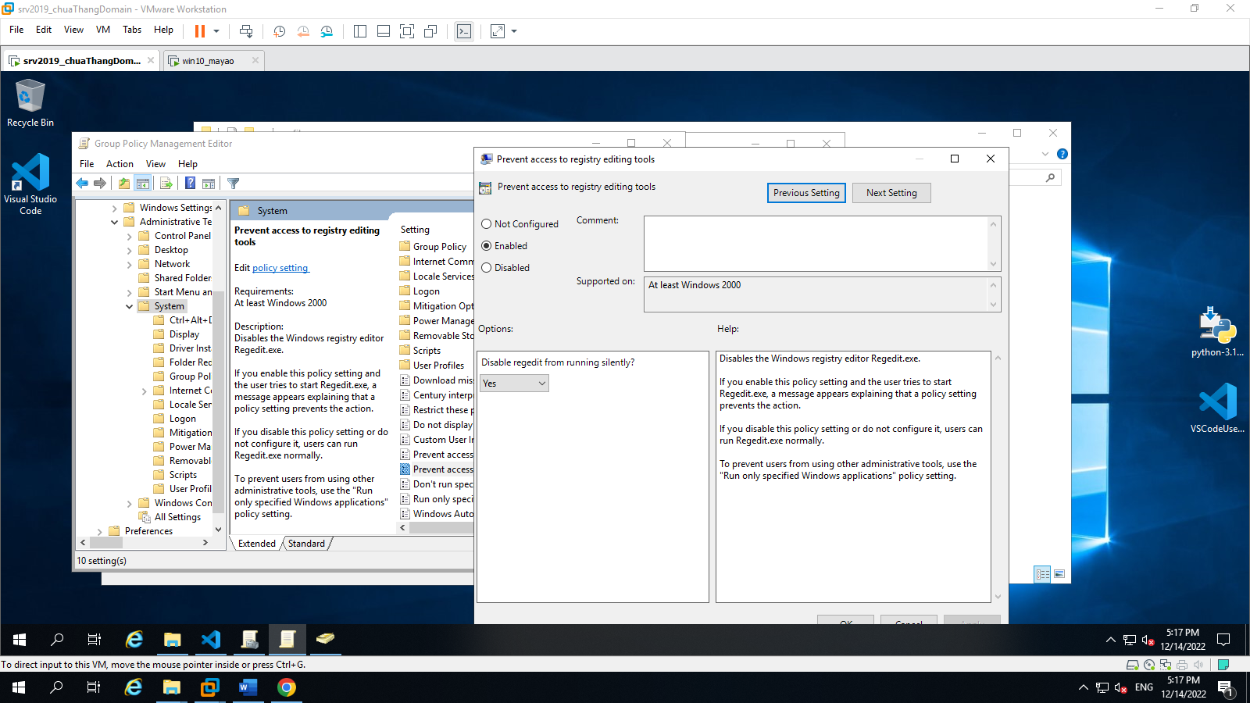

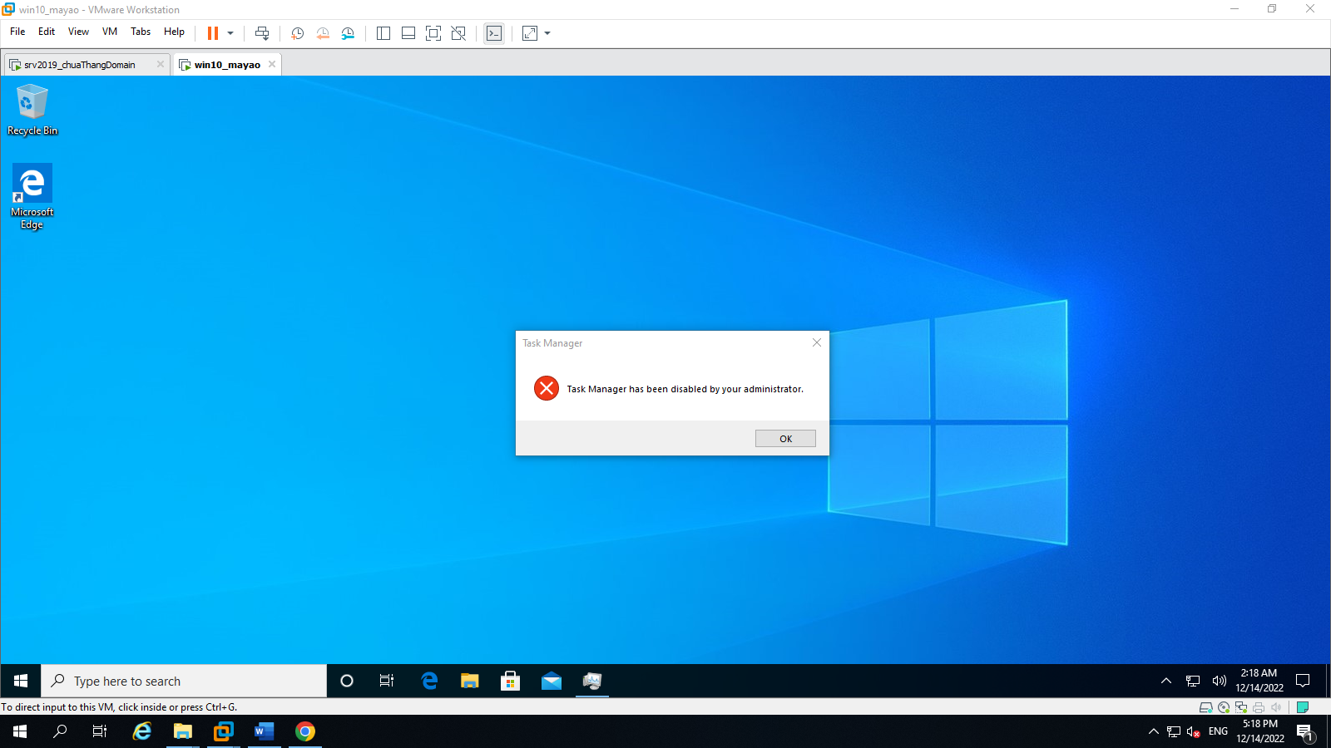

* + - Deploy phần mềm Foxit Reader cho máy Than

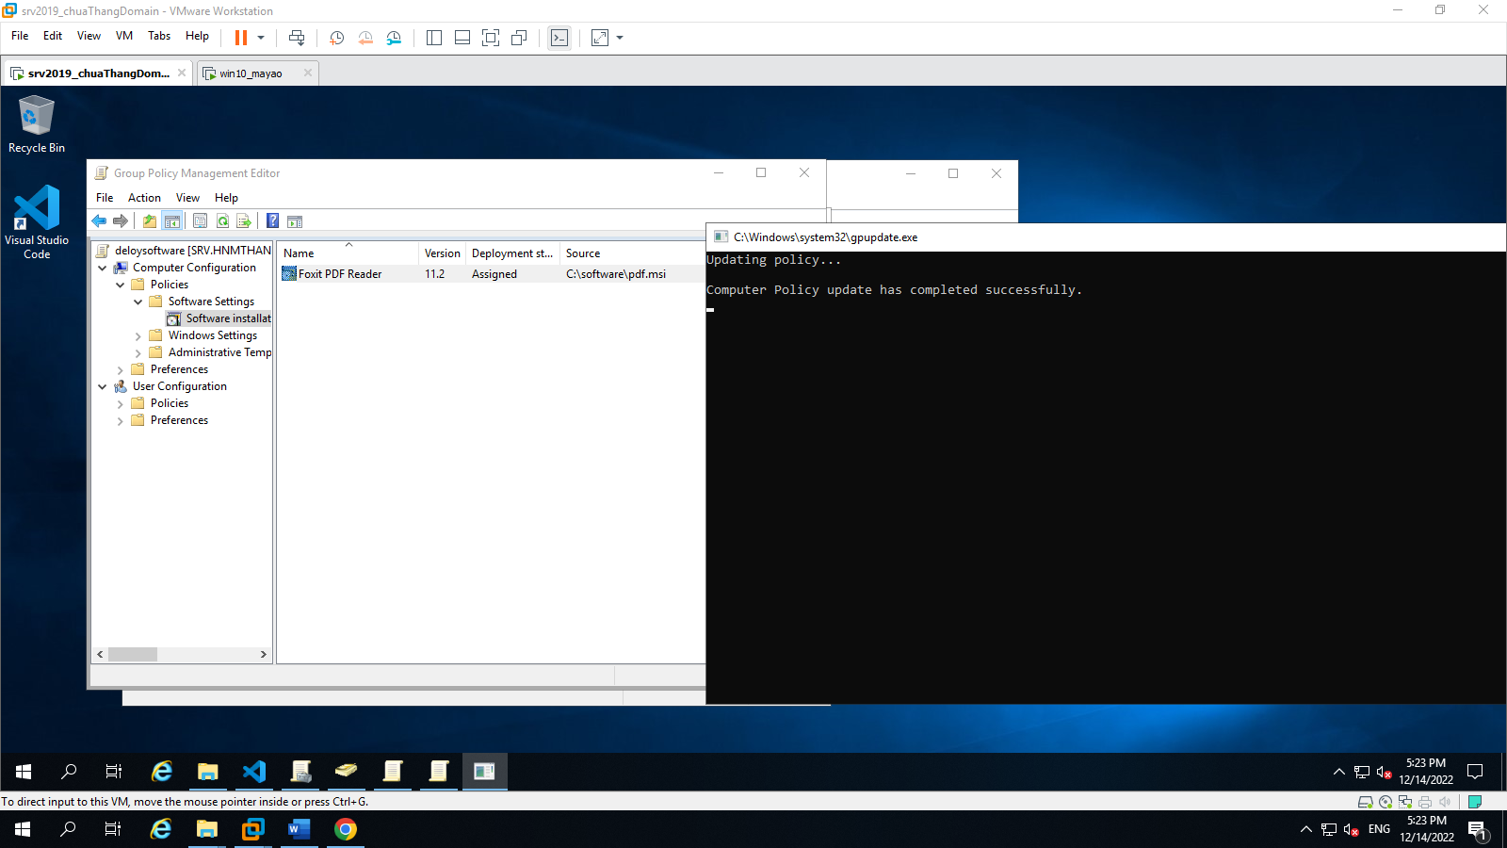

* + - Tạo User AdminQTM với mật khẩu là số 1 có quyền Remote Desktop.

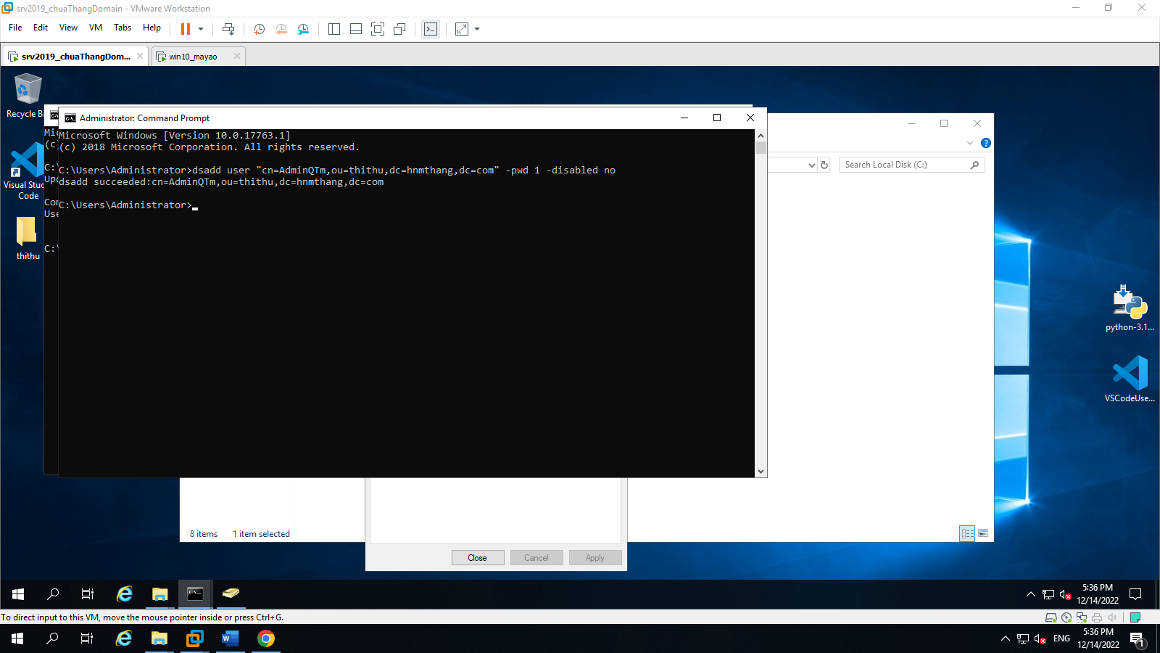

1. Cài đặt Server có 2 card mạng, sau đó cài đặt VPN cho Server đồng thời cấp quyền VPN cho User Long. (chụp hình cách làm)

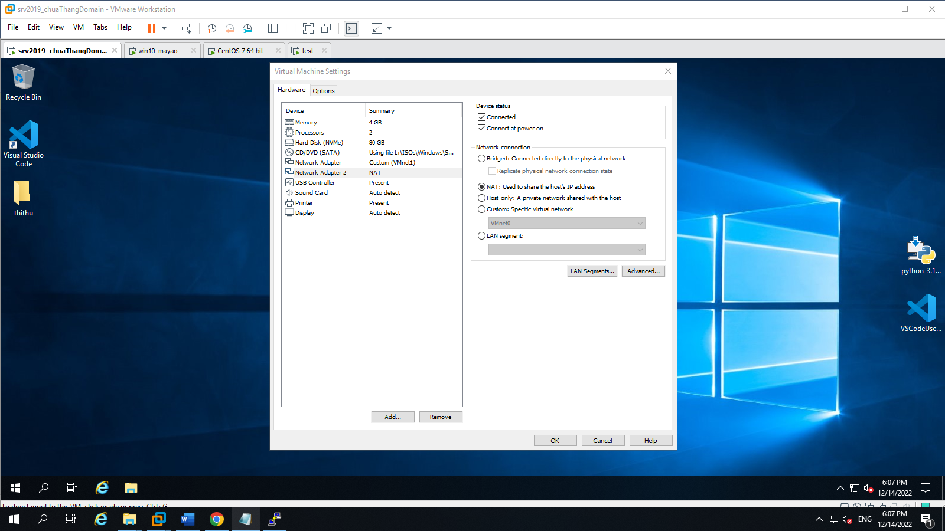

1. Cài đặt Website tĩnh (bất kỳ) cho Server với 2 tên miền hoten.com và thiquantrimang.com
2. Cài đặt hệ điều hành Centos sau đó tham khảo hướng dẫn tại [đây](https://www.rootusers.com/how-to-join-centos-linux-to-an-active-directory-domain/) để join Centos vào Domain hoten.com ở trên. (Chụp hình kết quả nếu join thành công)

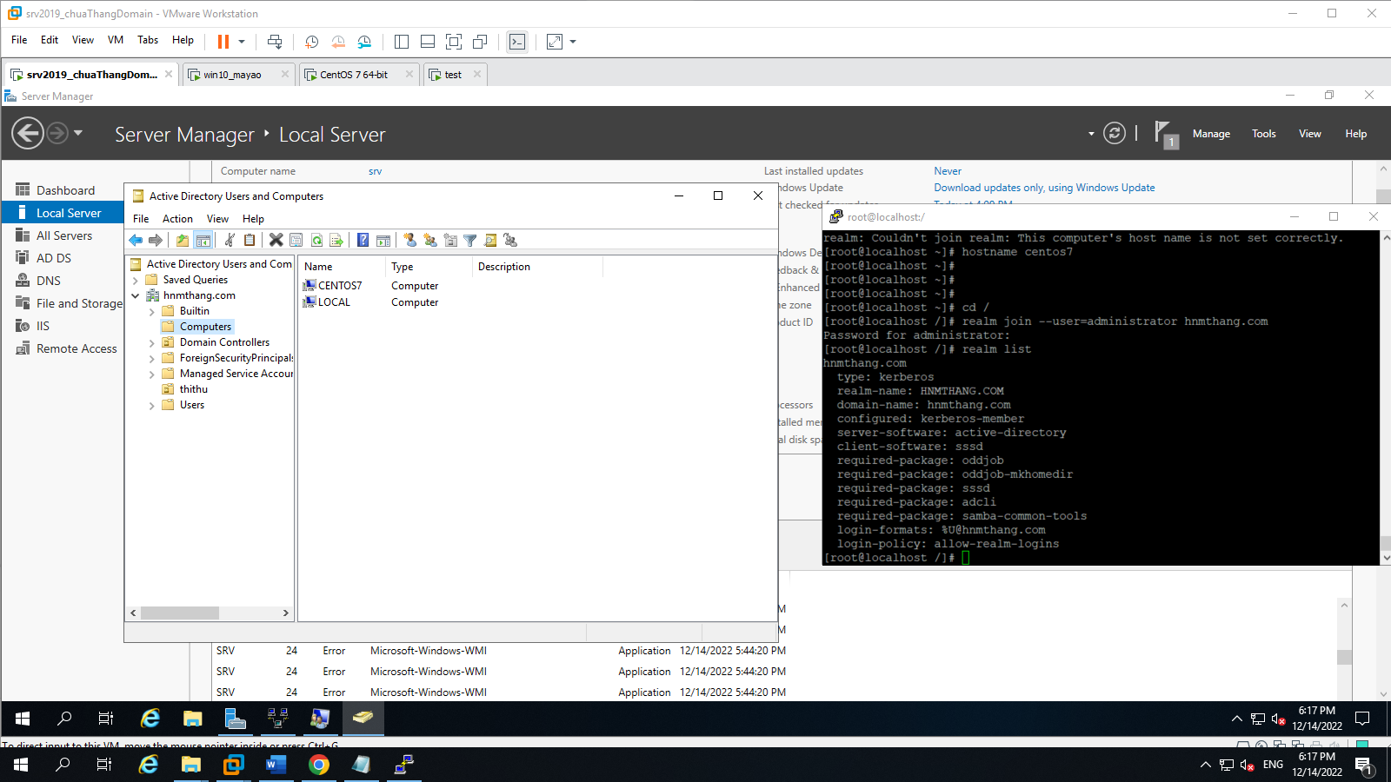

1. Tạo các folder sau trên Server

Folder: Nam, Than, Hung, Long, Huy

* + - Các Folder phải được phân quyền theo đúng tên User (chụp hình cách làm)

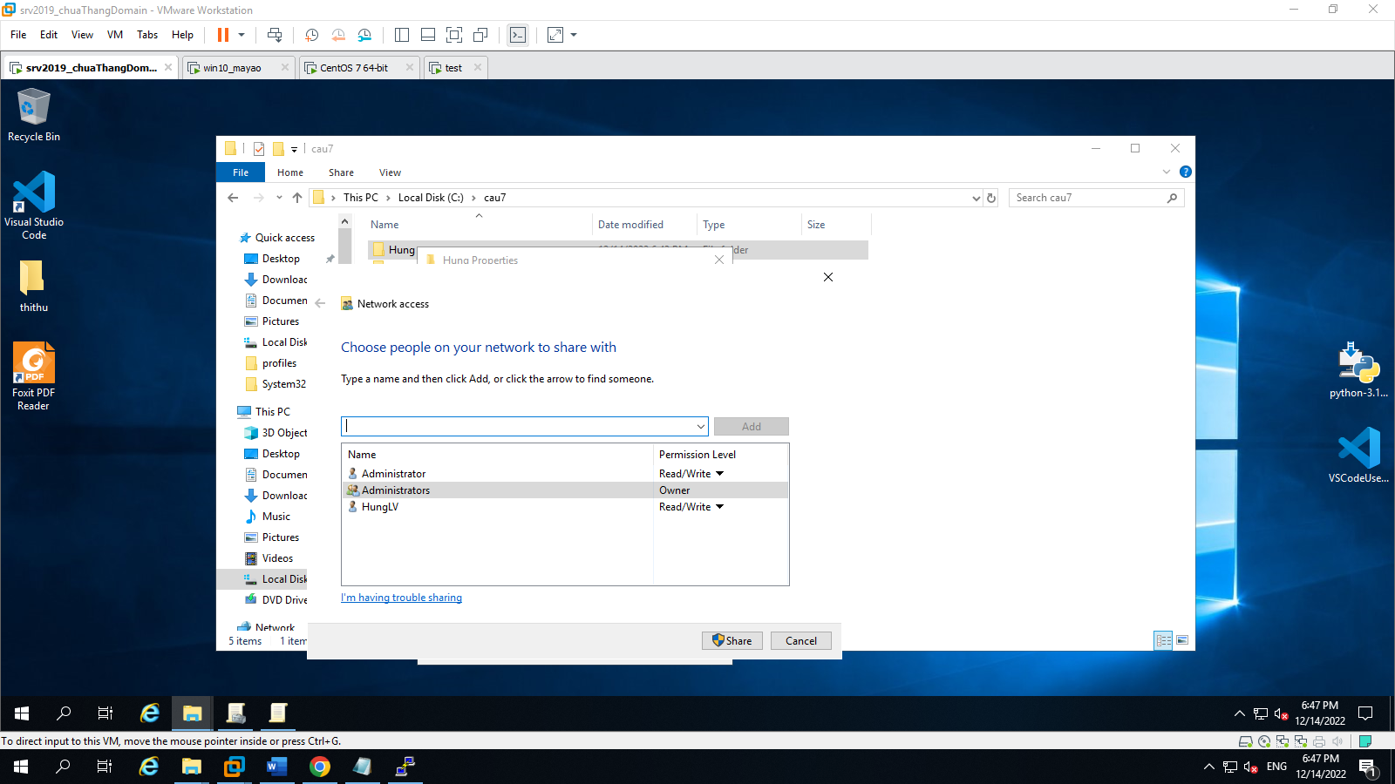

* + - User AdminQTM và Administrator có toàn quyền truy cập các Folder này. (Chụp hình cách làm)

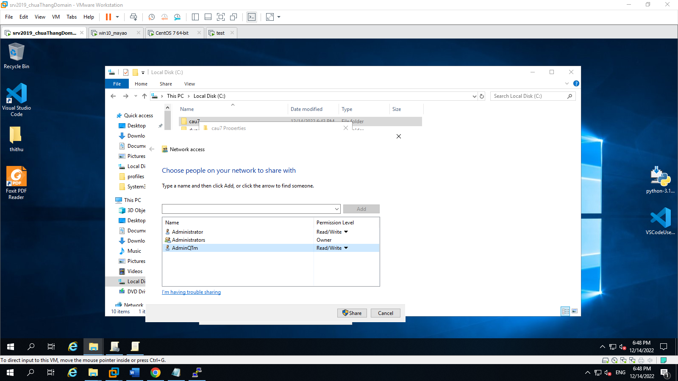

* + - Viết code python copy Fild DeThiQuanTriMang2022.docx vào các folder này. (sao chép code vào word để nộp bài)

|  |
| --- |
|  |